**ТЗ чат-бота для абитуриентов ИРНИТУ**

**Общие требования**

Необходимо разработать телеграм бота для абитуриентов. С удобной навигацией и интуитивного поиска требуемой информации. Необходимо разработать легко расширяемую разветвлённую систему меню.

**Схема работы бота**

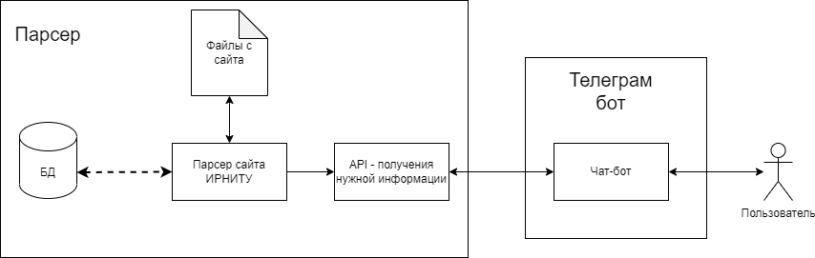

Для работы бота необходимо получение нужной информации. Предполагается парсить ее из сайта ирниту. Для удобства и универсальности парсер будет разрабатываться отдельным модулем, предоставляющий удобный API для получения информации. Впоследствии этот API может использоваться не только в ботах, а например на сайтах, мобильных приложений. Некоторая информация находится в pdf и word форматах поэтому необходимо предусмотреть возможность парсинга документов.

Логика бота заключается в отклик на запрос пользователя и вызов нужных методов в API. Важно предоставить удобный интерфейс для получения нужной информации абитуриентом, так как на сайте ИРНИТУ неинтуитивно искать эту информацию.

**Структура телеграм бота**

1. Главное меню (список команд)
2. Стоимость обучения
3. Количество баллов для поступления
4. Рейтинг в списке поступления
5. План обучения
6. Вступительные экзамены (специалитет, магистратура, бакалавриат)
7. Даты приема документов
8. Пошаговая инструкция подачи документов онлайн
9. Список документов для очной подачи
10. Информация о общежитии выбранного института

**Сценарий пользователя**

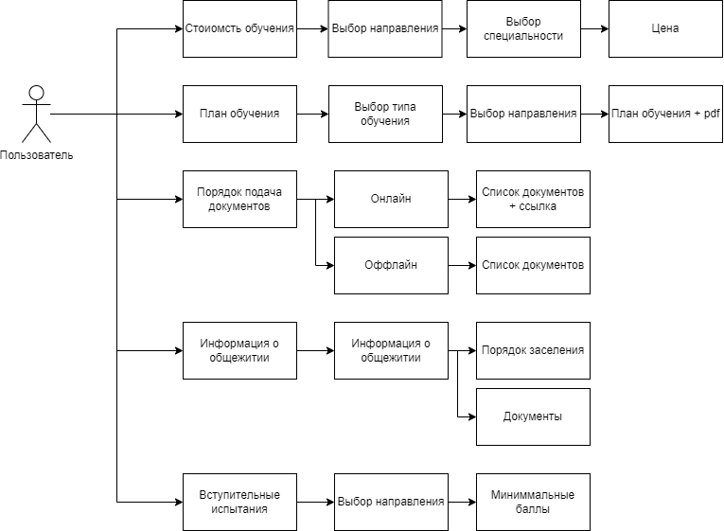

Бот должен реализовывать структуру меню в согласии с приведенным выше рисунком.

Для предотвращения ошибок при изменении структуры сайта был разработан следующий алгоритм

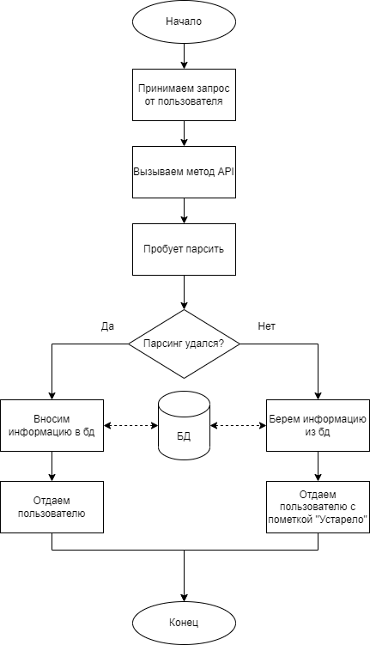

**Используемые технологии**

Node js – позволит быстро разработать MVP, удобство синхронной разработки, что как раз-таки походит для телеграм ботов. Широкий ассортимент выбора готовых модулей, в частности предоставляющих удобный API для работы с телеграм ботами. Достаточно простой деплой.

Для парсера будет использована библиотека cheer.io которая позволяет работать с html документом Jquery-like способом.

**Развертывание**

Требования:

- Node js – v 16.13.2+  
- Выделенного места – 100 мб+

Порядок запуска:

1) Скачивание проекта из github   
2) Установка необходимых модулей с помощью команды npm i  
3) Переименовать файл env.example.json в env.json и добавить токен  
4) Запуск с помощью команды npm start